此试题可能存在乱码情况，在查看时请点击右上角全屏查看
2018年湘潭中考数学复习题

考生注意：本试卷共26道小题，时量120分钟，满分120分．
一、填空题（本大题共8个小题，每小题3分，满分24分）
1、$−\frac{1}{2}$的倒数是
2、因式分解：＝
3、地球上的陆地面积约为149000000km²，用科学记数法保留两位有效数字为____________ km²
4、在Rt△ABC中，∠C=90°，AB=5，BC=4，则cosA = .
5、若一个多边形的内角和为外角和的3倍，那么这个多边形的边数n=
6、如图，在⊙O中，弦AB=3cm，圆周角∠ACB=30°，则⊙O的直径等于______cm.
7、如图，一次函数$y=\text{ax}+b$的图象经过A、B两点，则当$x<0$时，$y$的取值范围是
8、如图，依次连结一个边长为1的正方形各边的中点，得到第二个正方形，再依次连结第二个正方形各边的中点，得到第三个正方形，按此方法继续下去， 则第$n$个正方形的面积是
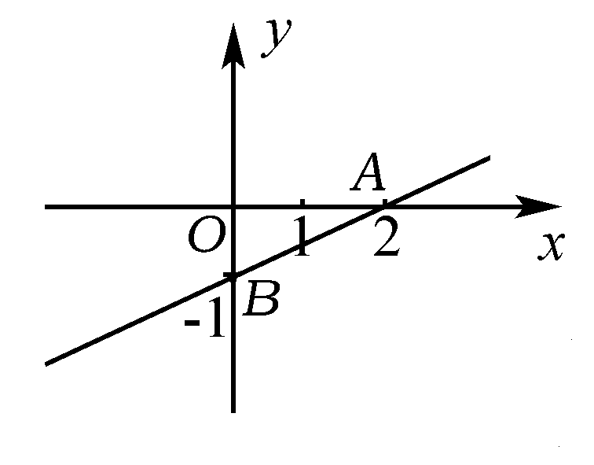
A
BA
C
OA
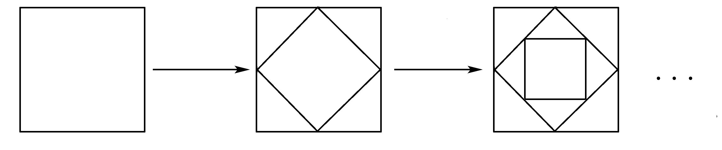

（图1）
（图2）
（图3）

二、选择题（本大题共8个小题，每小题3分，满分24分）
9、下列计算正确的是（ ）
A、${\left(x^{2}\right)}^{3}=x^{5}$ B、$x^{3}+x^{3}=x^{6}$ C、$x^{3}⋅x=x^{4}$ D、$x^{6}÷x^{3}=x^{2}$
10、若点P（$a$，$4−a$）是第二象限的点，则$a$必须满足（ ）
A、$a$＜4 B、$a$＞4 C、$a$＜0 D、0＜$a$＜4
11、右图是由四个小正方体叠成的一个立体图形，那么它的俯视图是（ ）

A．
B．
C．
D．

12、为了了解贯彻执行国家提倡的“阳光体育运动”的实施情况，将某班50名同学一周的体育锻炼情况绘制成了如图所示的条形统计图，根据
统计图提供的数据，该班50名同学一周参加体育
锻炼时间的中位数为（ ）
A、8 B、8.5 C、9 D、18

13、已知菱形的边长为6，一个内角为，则菱形较长的对角线长是（ ）
A、 B、 C、3 D、6
14、把抛物线向右平移1个单位得到的抛物线解析式是（ ）
A、$y=−2(x+1)^{2}$ B、$y=−2(x−1)^{2}$
C、$y=−2x^{2}+1$ D、$y=−2x^{2}−1$
15、下列命题中，正确的是（ ）.
A、对角线互相垂直平分的四边形是正方形
B、等腰梯形的对角线相等
C、直角三角形斜边上的高等于斜边的一半
D、等边三角形既是轴对称图形，又是中心对称图形
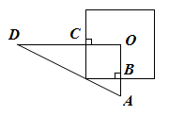
16、将正方形与直角三角形纸片按如图所示方式叠放在一起，已知正方形的边长为20cm，点为正方形的中心，AB5cm，则CD长为（ ）
A、10cm B、15cm
C、20cm D、30cm．
2018年湘潭中考数学复习题答题卡
一、填空题（本大题共8小题，每小题3分，共24分）
1、 ；2、 ；3、 ；4、
5、 ；6、 ；7、 ；8、
二、选择题（本大题共8小题，每小题3分，共24分）
题号 | 9 | 10 | 11 | 12 | 13 | 14 | 15 | 16
答案
三．解答题(本大题共6小题，每小题6分，共36分)
17、计算：$|−1|−\sqrt{4}+{\left(π−3\right)}^{0}+(\frac{1}{2})^{−2}$ 18、解分式方程：

19、先化简，再求值： ，其中$x=\frac{\sqrt{2}−1}{2}$

20、在平面直角坐标系中，ΔABC的三个顶点的位置如图所示， 点$A^{'}$的坐标是(一2，2) ，现将△ABC平移。使点A变换为点$A^{'}$， 点$B^{'}$、$C^{'}$分
·
别是B、C的对应点. （1）请画出平移后的Δ$A^{'}B^{'}C^{'}$
(不写画法) ，并直接写出点$B^{'}$、 $C^{'}$的坐标:
$B^{'}$( , )、$C^{'}$( , )；
（2）若ΔABC内部一点P的坐标为（a，b） ，则点P
的对应点$P^{'}$的坐标是( , )
座位号
21、汶川地震后，抢险队派一架直升飞机去A、B两个村庄抢险，飞机在距地面450米上空的P点，测得A村的俯角为，B村的俯角为．求A、B两个村庄间的距离．（结果精确到米，参考数据）

22、一个不透明的口袋里装有红、黄、绿三种颜色的球（除颜色不同外其余都相同），其中红球有1个，黄球有1个，白球有2个。
（1）从口袋中任意摸出1球，求摸出白球的概率；
（2）第1次从袋中任意摸出1球（不放回），第2次再任意摸出1球，请你用画树状图或列表格的方法，求两次都摸到白球的概率．

四．解答题(本大题共2小题，每小题8分，共16分)
23、如图，在中，以AC为直径作圆O，交AB边于点D，过点O作OE∥AB，交BC边于点E。
（1）试判断ED与圆O位置关系，并给出证明；
（2）如果圆 O的半径为，求AB的长.

24、“种粮补贴”惠农政策的出台，大大激发了农民的种粮积极性，某粮食生产专业户去年计划生产小麦和玉米共18吨，实际生产了20吨，其中小麦超产12％，玉米超产10％。
（1）该专业户去年原计划生产小麦、玉米各多少吨？
（2）若生产一吨小麦可获纯利润2000元，生产一吨玉米可获纯利润2500元，那么该粮食生产专业户去年种粮的纯利润是否达到了5万元？

三．解答题(本大题共2小题，每小题10分，共20分)
25、小迪同学发现：解题后再反思效果更好．某天他先用部分时间解题，余下的时间反思，共用20分钟．解题收益量与解题时间（单位：分钟）的数量关系如表所示；反思收益量与反思的时间（单位：分钟）的关系如图所示（其中是抛物线的一部分，为抛物线的顶点），且用于反思的时间不超过用于解题的时间．
（1）求小迪的解题收益量与用于解题的时间的函数关系式；
（2）求小迪的反思收益量与用于反思的时间的函数关系式；
（2）设小迪用于反思的时间为a分钟，他将如何分配解题和反思的时间，才能使这20分钟内的学习收益总量W最大？（学习收益总量=解题收益量+反思收益量）
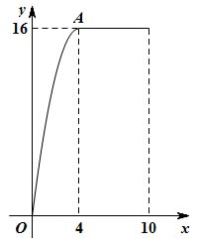
时间（分钟） | … | 5 | 10 | 15 | …
收益量y₁ | … | 10 | 20 | 30 | …

26、如图，抛物线$y={\text{ax}}^{2}+\text{bx}(a≠0)$经过原点和点A（4,0），顶点在直线$y=−\frac{1}{2}x−1$上， P为抛物线上的一个动点。（1）求这个抛物线的解析式；（2）当△POA面积为5时，求点P坐标。（3）当点P在$x$轴上方时，若cos∠OPA=$\frac{2\sqrt{5}}{5}$，⊙M经过点O，A，P，求过A点且与⊙M相切的直线解析式
………………密……………封………………线………………内………………不…………………准…………………答………………题…………
y
x
A
O

2018年湘潭中考数学复习题参考答案

一、填空题（每小题3分，共24分）
1、-2 2、$y(y+2x)(y−2x)$ 3、$1\text{.}5×{\text{10}}^{8}$ 4、$\frac{3}{5}$
5、8 6、6 7、$y<−1$ 8、${\left(\frac{1}{2}\right)}^{n−1}$或$\frac{1}{2^{n−1}}$
二、选择题（每小题3分，共24分）
题号 | 9 | 10 | 11 | 12 | 13 | 14 | 15 | 16
答案 | C | D | B | C | B | B | B | C

17、解：原式=1-2+2+4=5
18、解：去分母,得
19、解：原式=$(4x^{2}+4x+1)−(4x^{2}−1)=4x+2$
当$x=\frac{\sqrt{2}−1}{2}$时，原式=$4×\frac{\sqrt{2}−1}{2}+2=2\sqrt{2}$
20、$B^{'}(−4,1)$，$C^{'}(−1,−1)$，$P^{'}(a−5,b−2)$，图略
21．解：根据题意得: ，
∴，所以 ，
∴所以AB=PB 3分
在中，，PC=450，
∴PB = 5分
∴(米)
答：略． 6分

22、（1）P(白球)＝$\frac{1}{2}$；P(两次摸出白球)＝$\frac{1}{6}$。图略

23、解：（1）设原计划生产小麦吨，生产玉米吨，根据题意，得
（2分）
解得 （3分）
∴该专业户去年原计划生产小麦10吨，玉米8吨． （4分）
（2）$\text{10}×(1+\text{20}\text{\%})×\text{2000}=\text{22400}$（元）
$8×(1+\text{10}\text{\%})×\text{2500}=\text{22000}$（元）
22400+22000=44400（元）<50000（元）
∴该粮食生产专业户去年种粮的纯利润没有达到5万元…………………………（6分）

24、（1）解：ED与圆O相切，
证明如下：连结OD
∵OE∥AB ∴∠COE=∠CAD、∠EOD=∠ODA
∵∠OAD=∠ODA ∴∠COE=∠DOE
又∵OC=OD、DE=OE ∴⊿COE≌⊿DOE（SAS）
∴∠ODE=∠OCE=90°，∴ED是⊙O的切线
（2）解：在Rt⊿ODE中，∵OD=，DE=2 ∴OE=$y_{2}=2x$=$y_{2}=2x$=$y_{2}=2x$
∵DE∥AB ∴⊿COE∽⊿CAB，∴$y_{2}=2x$=$y_{2}=2x$ ，即$y_{2}=2x$=$y_{2}=2x$，∴AB=5

25．（1）$y_{2}=2x$…………………………………………………………………（3分）
（2）由图可知，当时，设．
∵当时，，．．
，即．……………………………………………（5分）
当时，．∴………………………（6分）
（3）若小迪用于反思的时间为a分钟，则用于解题的时间为分钟．
当时，．
∴当时，．………………………………………………………（8分）
当时，．
∴当时，．
综上，当时，，此时．
答：小迪用于反思的时间为3分钟，解题的时间为17分钟时，学习收益总量最大．（10分）

26、解：（1）由对称性可知，抛物线的对称轴为直线$x=2$
在$y=−\frac{1}{2}x−1$中，当$x=2$时，$y=−2$，∴顶点坐标为（2，－2）
∴设抛物线的解析式为$y=a(x−2)^{2}−2$，
把O（0,0）代入解得，$a=\frac{1}{2}$
∴$y=\frac{1}{2}(x−2)^{2}−2$，即$y=\frac{1}{2}x^{2}−2x$
（2）∵$S_{Δ\text{AOP}}=\frac{1}{2}\text{OA}⋅\left|y_{P}\right|=5$，∴$\left|y_{P}\right|=\frac{5}{2}$，又∵$y_{P}≥2$，∴$y_{P}=\frac{5}{2}$
在$y=\frac{1}{2}x^{2}−2x$中，当$y=\frac{5}{2}$时，$\frac{1}{2}x^{2}−2x=\frac{5}{2}$
解得，$x_{1}=−1,x_{2}=5$，∴$P(−1,\frac{5}{2})$或$P(5,\frac{5}{2})$
（3）如图，连结MO、MA，过点M作MC⊥OA于C，设过点A的切线与y轴交于点D，
可证∠OPA＝∠AMC，∴$\text{cos}∠\text{AMC}=\text{cos}∠\text{OPA}=\frac{\text{MC}}{\text{MA}}=\frac{2\sqrt{5}}{5}$
∵MC⊥OA，∴$\text{AC}=\frac{1}{2}\text{OA}=2$，由勾股定理可得$\text{MC}=4,$
D
y
x
A
O
M
·
C
P
∵AD是⊙M的切线，∴AD⊥AM，
易证△AMC≌△DAO，∴OD＝AC＝2，D（0，－2）
可求得直线AD的解析式为$y=\frac{1}{2}x−2$

